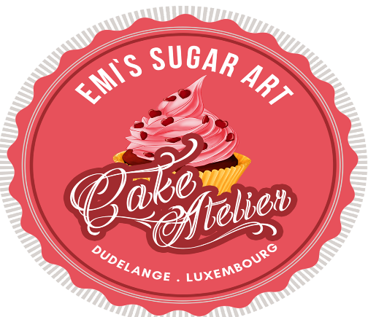
Goûter et Animation dimanche 1 juillet 2018 de 14h30 à 17h00
NOM :
PRÉNON :
ADRESSE :

TEL :
E-MAIL :
Date

PRIX 30€
L’inscription n’est validée qu’à réception du payement qui est à effectuer
Sur le compte bancaire ci-dessous ou directement en boutique
Communication : Date et nom de l’évènement
Lieux de l’évènement :
CAKE ATELIER
15 av G-D Charlotte L3441 Dudelange
Merci pour votre intérêt nous restons à votre disposition pour plus de renseignements

Cake Atelier Emi’s Sugar Art
15, av G-D Charlotte L-3441 Dudelange
Gsm : 691 240 446 FB : www.facebook.com/sweetcakedesignlux LU28124404
Compte bancaire : Banque et Caisse d’épargne de l’Etat : BCEE LU56 0019 1006 5471 5000

Description de l’atelier

Enfants à partir de 6 ans
Rejoignez-nous pour un goûter pour enfant
Spécial mondial 2018
Au programme :
Atelier cupcakes sur le thème coupe du monde
Atelier Face Painting sur le thème coupe du monde
Et bien sur un goûter pour les petits gourmands
avec douceurs et boissons
Dress code
la tenue de votre équipe préféré et la panoplie du supporter est vivement conseillé :)
Les enfants repartent avec leur cupcake
Enfants à partir de 6 ans
Il reparte avec leur création bien sûr.
Tarif: 35€
Attention les places sont limitées
Pour vous inscrire demander le formulaire d'inscription ou téléchargé le sur notre site www.cakeatelier.lu ou directement en boutique

Tout le matériel est prêté pour la durée de l’atelier.
Les matières premières et les fournitures sont incluses dans le prix.

Photo source d'internet et non contractuelle

